UNIVERSIDAD NACIONAL DEL ESTE

FACULTAD POLITECNICA-INGENIERIA ELECTRICA

1ª PRUEBA FINAL DE CALCULO I

ALUMNO: ................................................................... FECHA: 06/12/2000

- Demostrar que la primera derivada de la función dada es y´ = sec x

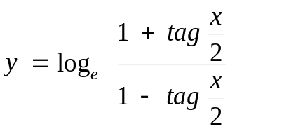

- Determinar, si existen, valores máximos y mínimos y los intervalos en donde la función es creciente o decreciente:
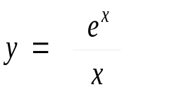

- Calcular la integral 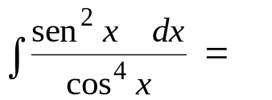

12
9
- Un rectángulo está inscripto en un triángulo rectángulo, con sus catetos midiendo 9 y 12 cm. y ubicado según se muestra en la figura. Encontrar las dimensiones del rectángulo con mayor área

- Calcular el limite de la función dada. ( em caso de utilizar L´Hospital demostrar la posibilidad de utilización del método )

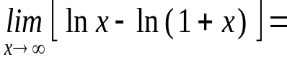

Nota: Examen con un total de 100 Puntos, para cada ejercicio de 20 puntos

